SITUACIÓN DE LAS HEPATOLOGAS ESPAÑOLAS:

Las mujeres, al igual que en casi todas las áreas de la medicina, son ya una mayoría en la atención a las enfermedades de hígado. Un grupo de mujeres hepatólogas españolas ha realizado un estudio analizando 112 hospitales públicos de más de 200 camas y en el momento actual el 60% de estos especialistas son mujeres. Sin embargo las cifras son bien distintas cuando se trata de puestos de responsabilidad, solo el 28,6% de las hepatólogas tienen algún tipo de jefatura. El 71,4% de estos puestos están ocupados por hombres.

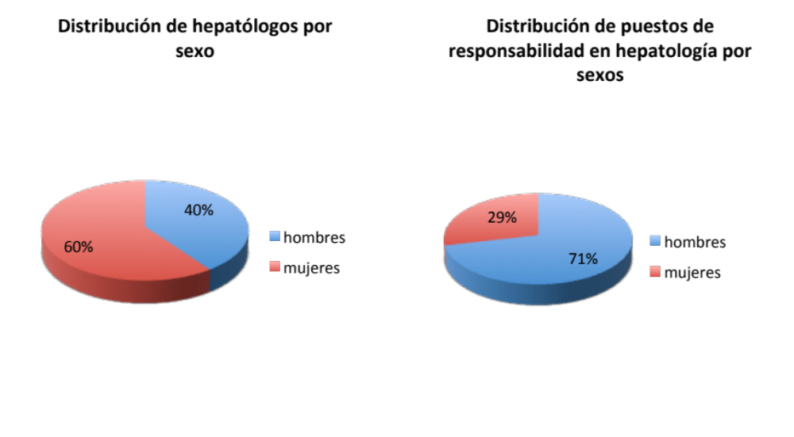
También hay un gran desequilibrio en las sociedades científicas. La Asociación para el Estudio de las Enfermedades Hepáticas (AEEH). En los últimos cinco años la presencia de mujeres en la junta directiva ha oscilado entre el 10% y el 40% y solo ha habido una mujer presidenta de la misma elegida este año.
En cuanto a la participación en eventos científicos organizados por la AEEH, la presencia es siempre mayoritariamente masculina. El promedio de participación femenina desde el 2011 ha sido del 25,8%. Sin embargo cuando se trata de presentación de trabajos científicos propios, el 60,1% fue presentado por mujeres. Por lo tanto esta ausencia de la mujer en eventos organizados no se puede atribuir a la ausencia de participación de las hepatólogas en el avance científico.
Este desequilibrio en la representación queda reflejado también en los eventos formativos patrocinados por la industria farmacéutica. Los simposium satélites de los últimos años cuentan únicamente con un promedio de 21,64 % de representación femenina.

